HOẠT ĐỘNG TRẢI NGHIỆM
CHỦ ĐỀ 1: TRƯỜNG EM XANH, SẠCH, ĐẸP
Tuần 1: Tiết 1 - Sinh hoạt dưới cờ: CHÀO MỪNG NĂM HỌC MỚI

I. YÊU CẦU CẦN ĐẠT:
- Học sinh vui vẻ, phấn khởi tham gia lễ khai giảng năm học mới.
- Học sinh tích cực, nhiệt tình hưởng ứng phong trào Trường em xanh, sạch, đẹp.
II. ĐỒ DÙNG , PHƯƠNG TIỆN DẠY HỌC
1. Nhà trường:
- Thiết kế sân khấu buổi lễ khai giảng.
- Tổ chức buỏi lễ theo nghi tức quy định.
2. Học sinh:
- Trang phục chỉnh tề, nghế ngồi dự khai giảng.

III. HOẠT ĐỘNG DẠY HỌC
Hoạt động của giáo viên |  | Hoạt động của học sinh
1. Khởi động:
- Mục tiêu: Học sinh vui vẻ, phấn khởi tham gia lễ khai giảng năm học mới.
- Cách tiến hành:
- Nhà trường tổ chức một số tiết mục văn nghệ chào mừng ngày khai giảng năm học mới. |  | - HS nghiêm túc theo dõi.
2. Sinh hoạt dưới cờ:Chào năm học mới
- Mục tiêu:
+ Học sinh vui vẻ, phấn khởi tham gia lễ khai giảng năm học mới.
+ Học sinh tích cực, nhiệt tình hưởng ứng phong trào Trường em xanh, sạch, đẹp.
- Cách tiến hành:
- Nhà trường tổ chức lễ khai giảng năm học mới theo nghi lễ quy định (chào chờ, hát quốc ca,…)  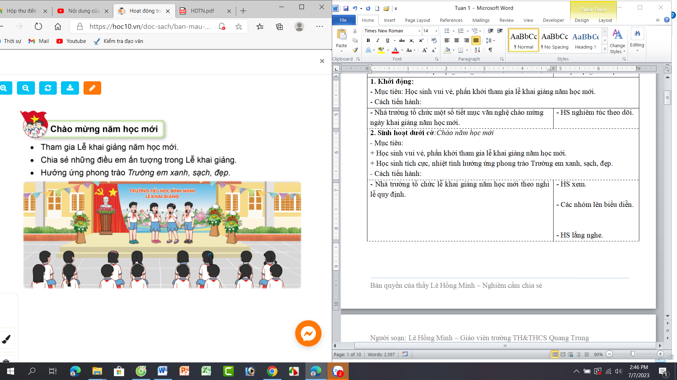  - Khai mạc buổi lễ và đọc thu của bác Chủ Tịch Nước Cộng hòa Xã hội Chủ nghĩa Việt Nam.  - Nhà trường phát động phong trào “Trường em Xanh, sạch, đẹp”  - Triển khai kế hoạch học tập. | - HS tham gia lễ khai giảng năm học mới.  - HS lắng nghe.  - HS hưởng ứng tham gia phong trào.
3. Luyện tập
- Mục tiêu:
+ Gặp mặt đầu năm, làm quen lớp học.
+ Hưởng ứng phong trào “Trường em Xanh, sạch, đẹp”.
- Cách tiến hành:
- GV gặp mặt học sinh sau lễ khai giảng, trao đổi trò chuyện trước khi vào năm học mới.  - GV nêu câu hỏi:  Trong lễ khai giảng, em thích tiết mục văn nghệ nào nhất?  + Em có cảm xúc gì trong ngày tựu trường.  + Trong năm học mới, em muốn mình sẽ làm được gì?  + Em có thích phong trào “Trường em Xanh, sạch, đẹp” không?  - GV nêu kế hoạch cụ thể phong trào để học sinh bắt đầu tham gia thực hiện.  - Kết thúc, dặn dò. |  | - HS gặp mặt thày cô giáo và bạn bè.  - 1 số HS trả ời theo suy nghĩ của mình.
IV, ĐIỀU CHỈNH BỔ SUNG
...............................................................................................................................
...............................................................................................................................
................................................................................................................................
.................................................................................................................................

TUẦN 1: CHỦ ĐỀ: TRƯỜNG EM XANH, SẠCH, ĐẸP
Sinh hoạt theo chủ đề: GIỮ GÌN TRƯỜNG EM XANH, SẠCH, ĐẸP

I. YÊU CẦU CẦN ĐẠT:
1. Năng lực đặc thù:
- Khảo sát, đánh giá được thực trạng cảnh quan trường học.
- Rèn luyện và phát triển kĩ năng làm việc nhóm.
- Vận dụng vào thực tiễn: Biết nhận xét cảnh quan trường, lớp để tham gia giữ gìn trường em xanh, sạch, đẹp.
2. Năng lực chung.
- Năng lực tự chủ, tự học: Biết khảo sát, đánh giá thực tế vè moi trường nơi em học tập.
- Năng lực giải quyết vấn đề và sáng tạo: Thông qua việc đánh giá, khảo sát môi trường, có kế hoạch tham gia giữ gìn ở trường phong trào xanh, sạch, đẹp.
- Năng lực giao tiếp và hợp tác: Biết trao đổi, hợp tác nhóm trong khảo sát.
3. Phẩm chất.
- Phẩm chất yêu nước: Thông qua hoạt động khảo sát cảnh quan trường học, biết yêu trường, yêu lớp và cảnh quan thiên nhiên.
- Phẩm chất nhân ái: Tôn trọng bạn và lắng nghe trong tham gia hợp tác nhóm.
- Phẩm chất chăm chỉ: Có tinh thần chăm chỉ để thực hiện tốt phiếu khảo sát theo yêu cầu.
- Phẩm chất trung thực: Tham gia khảo sát trung thực, đảm bảo đúng yêu cầu của thày, cô.
- Phẩm chất trách nhiệm: Có ý thức nghiêm túc trong làm việc nhóm và khảo sát thực tế.
II. ĐỒ DÙNG DẠY HỌC
- Kế hoạch bài dạy, bài giảng Power point.
- SGK và các thiết bị, học liệu phục vụ cho tiết dạy.

III. HOẠT ĐỘNG DẠY HỌC
Hoạt động của giáo viên | Hoạt động của học sinh
1. Khởi động:
- Mục tiêu:
+ Tạo không khí vui vẻ, khấn khởi trước giờ học.
+ Thông qua khởi động, học sinh thêm yêu trường, lớp và có hành động tốt thể hiện tình yêu đó.
- Cách tiến hành:
- GV tổ chức múa hát bài “Mái trường mến yêu” – Nhạc và lời Lê Quốc Thắng để khởi động bài học.  - GV Cùng trao đổi với HS về nội dung bài hát và các hoạt động múa, hát mà các bạn thể hiện trước lớp.  - GV nhận xét, tuyên dương và dẫn dắt vào bài mới. |  | - Một số HS lên trước lớp thực hiện. Cả lớp cùng múa hát theo nhịp điều bài hát.  - HS chia sẻ nhận xét về các bạn thể hiện múa hát trước lớp.  - HS lắng nghe.
2. Khám phá:
- Mục tiêu:
+ Hoàn thành phiếu khảo sát, đánh giá được thực trạng cảnh quan trường học.
+ Rèn luyện và phát triển kĩ năng làm việc nhóm.
- Cách tiến hành:
Hoạt động 1: Khảo sát thực trạng cảnh quan trường học (Làm việc nhóm, tổ)  - GV phổ biến nhiệm vụ khảo sát và hướng dẫn HS cách thực hiện và điền vào phiếu khảo sát:  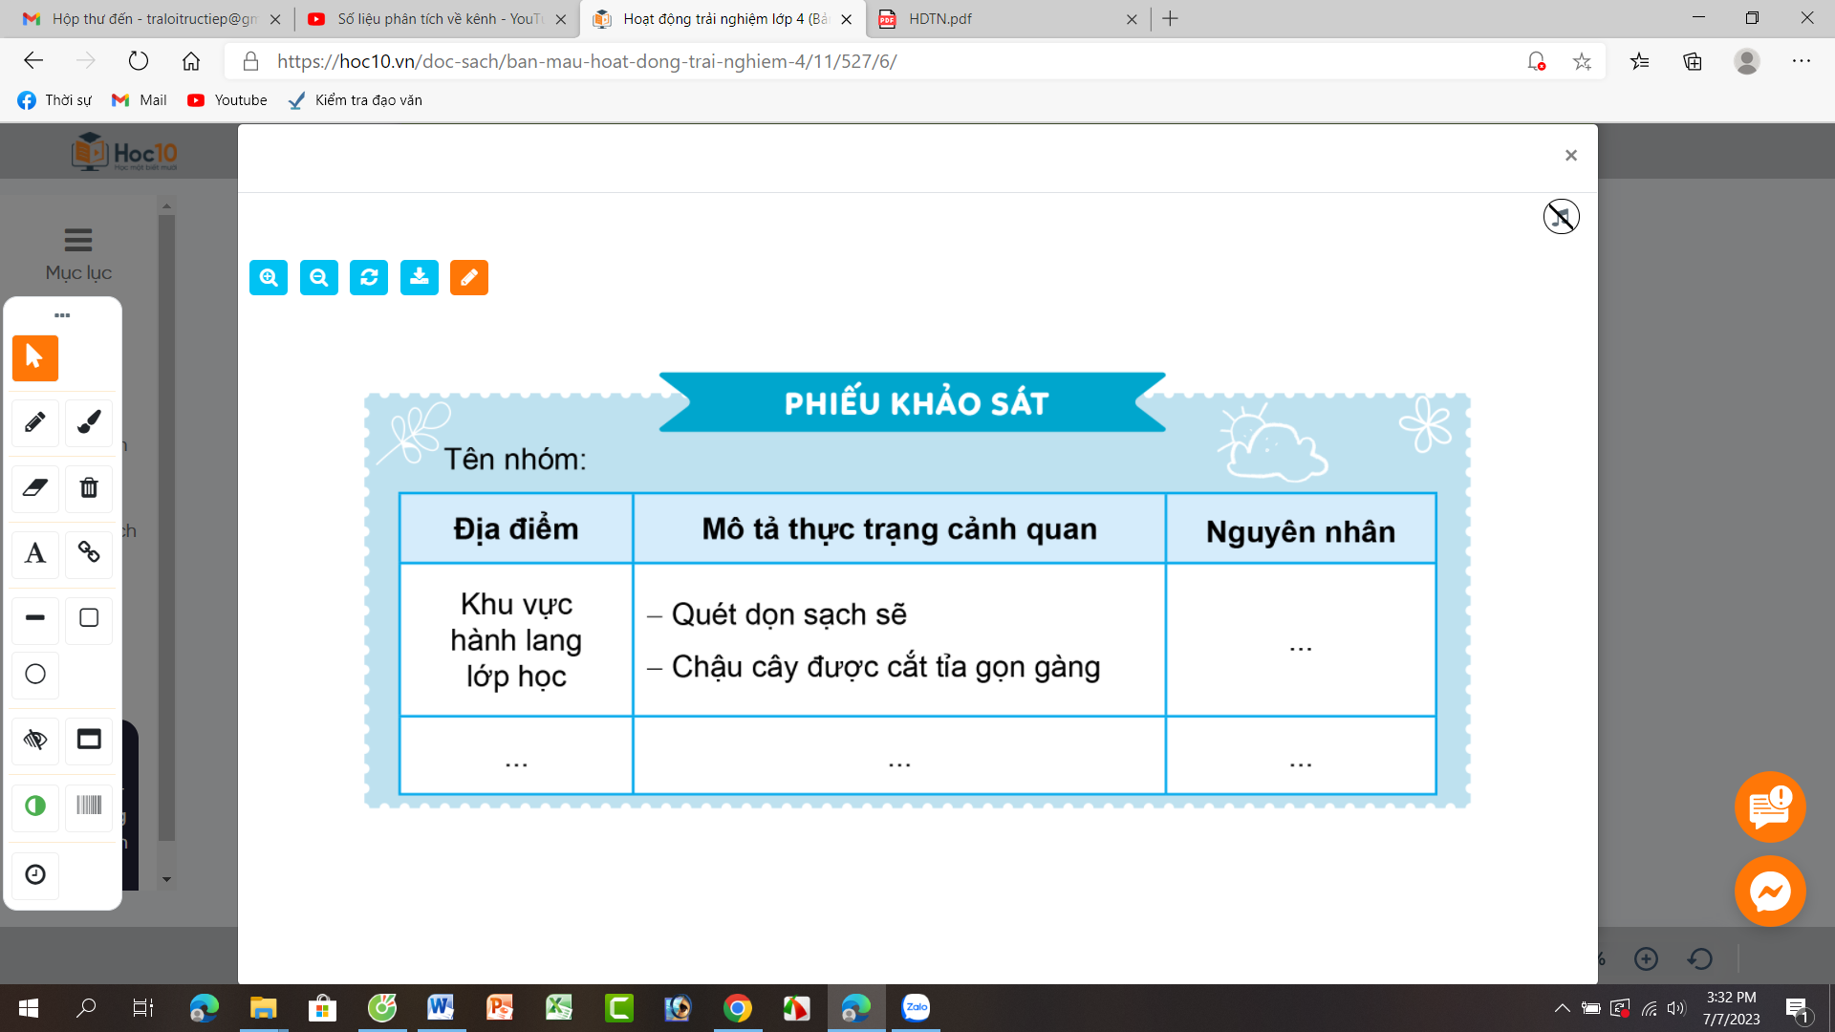  - GV chia lớp thành các nhóm hoặc theo tổ (từ 4-6 HS), tiến hành khảo sát các khu vực, mỗi tổ khảo sát một khu vực:  + Tổ 1: Khảo sát cổng trưởng  + Tổ 2 khảo sát sân trường.  + Tổ 3: Khảo sát hành lang các lớp học.  + Tổ 4: Khảo sát các bồn cây.  + ....  - GV quán triệt các nhóm làm việc nghiêm túc, an toàn trong khi khảo sát.  - GV theo dõi, hỗ trợ HS. |  | - HS lắng nghe nhiệm vụ, cách khảo sát.  - HS chia các nhóm, bầu nóm trưởng, thư kí và tiến hành khảo sát các khu vực được phân công.  - Các nhóm làm việc nghiêm túc và chú ý an toàn. Ghi đầy đủ các nội dung vào phiếu.
3. Luyện tập.
- Mục tiêu: Đánh giá được thực trạng cảnh quan trường học sau khi tiến hành khảo sát.
- Cách tiến hành:
* Hoạt động 2: Đánh giá thực trạng khảo sát (làm việc chung cả lớp)  - GV mời các nhóm tổng hợp kết quả khảo sát phiếu.  - GV tổ chức cho các nhóm báo cáo kết quả khảo sát.  - GV nêu một số câu hỏi trao đổi với HS để tìm hiểu nguyên nhân và cách cải thiện sau khi khảo sát:  + Em có nhận xét gì về thực trạng cảnh quan khu vực nhóm em khảo sát?  + Nguyên nhân nào dẫn đến thực trạng cảnh quan như vậy?  + Theo em, cần làn gì để cải thiện thực trạng cảnh quan khu vực nhóm em khảo sát?  - GV nhận xét, tuyên dương và kết luận:  Mỗi ngôi trường đều có cách xây dựng, bố trí, sắp xếp các khu vực khác nhau. Khảo sát thực trạng cảnh quan, nhà trường, tìm hiểu nguyên nhân sẽ thuận lợi cho việc lập kế hoạch và thực hiện giữ gìn trường học xanh, sạch, đẹp. | - Các nhóm tổng hợp kết quả khảo sát.  - Lần lượt các tổ trưởng báo cáo kết quả của nhóm mình.  - Một số HS trong các nhóm trả lời theo kết quả khảo sát.  - HS lắng nghe, rút kinh nghiệm.
4. Vận dụng trải nghiệm.
- Mục tiêu:
+ Củng cố những kiến thức đã học trong tiết học để học sinh khắc sâu nội dung.
+ Vận dụng kiến thức đã học vào thực tiễn: nêu ý tưognr cải thiện cảnh quan trường học
+ Tạo không khí vui vẻ, hào hứng, lưu luyến sau khi học sinh bài học.
- Cách tiến hành:
- GV mời học sinh thảo luận nhóm 4, cùng nhau nghiên cứu và đưa ra ý tưởng cải thiện cảnh quan khu vực em khảo sát.  - GV mời các nhóm trình bày.  - GV nhận xét, tổng hợp ý kiến và tuyên dương (Những ý kiến hay, phù hoipự GV có thể lên kế hoạch để HS thực hiện dưới sự hỗ trợ của giáo viên)  - Nhận xét sau tiết dạy, dặn dò về nhà. | - HS thảo luận, và đưa ra sáng kiến đẻ cải thiện cảnh quan.  - Các nhóm trình bày.  - HS lắng nghe, rút kinh nghiệm
IV. ĐIỀU CHỈNH SAU BÀI DẠY:
..............................................................................................................................
..............................................................................................................................
..............................................................................................................................

HOẠT ĐỘNG TRẢI NGHIỆM
CHỦ ĐỀ: GIỮ GÌN TRƯỜNG EM XANH, SẠCH, ĐẸP
SHL: TUYÊN TRUYỀN PHONG TRÀO TRƯỜNG EM XANH, SẠCH, ĐẸP

I. YÊU CẦU CẦN ĐẠT:
1. Năng lực đặc thù:
- HS thiết kế được tranh tuyên truyền về phong trào Trường em xanh, sạch, đẹp và đặt ở vị trí phù hợp để tuyên truyền..
- Đánh giá kết quả hoạt động trong tuần, đề ra kế hoạch hoạt động tuần tới.
2. Năng lực chung.
- Năng lực tự chủ, tự học: Có khả năng tự thiết kết tranh tuyên truyền về phong trào Trường em xanh, sạch, đẹp.
- Năng lực giải quyết vấn đề và sáng tạo: Thiết kế tranh sáng tạo, độc đáo và có ý nghĩa.
- Năng lực giao tiếp và hợp tác: Biết hợp tác với bạn trong làm việc nhóm về thiết kết tranh tuyên truyền về phong trào Trường em xanh, sạch, đẹp.
3. Phẩm chất.
- Phẩm chất nhân ái: Tôn trọng, yêu quý và lắng nghe bạn trong làm việc nhóm.
- Phẩm chất chăm chỉ: Có tinh thần chăm chỉ đẻ hoàn thành bức tranh.
- Phẩm chất trách nhiệm: Có ý thức với lớp, tôn trọng nền nếp, nội quy lớp học.
II. ĐỒ DÙNG DẠY HỌC
- Kế hoạch bài dạy, bài giảng Power point.
- SGK và các thiết bị, học liệu phục vụ cho tiết dạy.

III. HOẠT ĐỘNG DẠY HỌC
Hoạt động của giáo viên | Hoạt động của học sinh
1. Khởi động:
- Mục tiêu:
+ Tạo không khí vui vẻ, khấn khởi trước giờ học.
+ Xây dựng kĩ năng quan sát , thực hành để nhận ra khả năng của bản thân - Cách tiến hành:
- GV mời học sinh quan sát một số tranh ảnh về môi trường trường học (loại sạch sạch , đẹp và loại không sạch đẹp).  - Mời học sinh nhận xét và so sánh giữa hai loại tranh. Đưa ra ý kiến của jmình sau khi quan sát.  - GV Nhận xét, tuyên dương.  - GV dẫn dắt vào bài mới. | - cả lớp quan sát tranh.  - Một số HS nhận xét và đưa ra ý kiến (đồng tình hay không đồng tình,...)  - HS lắng nghe.
2. Sinh hoạt cuối tuần:
- Mục tiêu: Đánh giá kết quả hoạt động trong tuần, đề ra kế hoạch hoạt động tuần tới.
- Cách tiến hành:
* Hoạt động 1: Đánh giá kết quả cuối tuần. (Làm việc theo tổ)  - GV mời lớp trưởng điều hành phần sinh hoạt cuối tuần: Đánh giá kết quả hoạt động cuối tuần.  - Lớp trưởng lên điều hành nội dung sinh hoạt: Mời các tổ thảo luận, tự đánh giá kết quả kết quả hoạt động trong tuần:  + Sinh hoạt nền nếp.  + Thi đua của đội cờ đỏ tổ chức.  + Kết quả hoạt động các phong trào.  + Một số nội dung phát sinh trong tuần...  - Lớp trưởng mời Tổ trưởng các tổ báo cáo.  - Lớp trưởng tổng hợp kết quả và mời giáo viên chủ nhiệm nhận xét chung.  - GV nhận xét chung, tuyên dương. (Có thể khen, thưởng,...tuỳ vào kết quả trong tuần)  * Hoạt động 2: Kế hoạch tuần tới. (Làm việc nhóm 4 hoặc theo tổ)  - GV yêu cầu lớp Trưởng (hoặc lớp phó học tập) triển khai kế hoạch hoạt động tuần tới. Yêu cầu các nhóm (tổ) thảo luận, nhận xét, bổ sung các nội dung trong kế hoạch.  + Thực hiện nền nếp trong tuần.  + Thi đua học tập tốt theo chấm điểm của đội cờ đỏ.  + Thực hiện các hoạt động các phong trào.  - Lớp trưởng báo cáo kết quả thảo luận kế hoạch và mời GV nhận xét, góp ý.  - GV nhận xét chung, thống nhất, và biểu quyết hành động. | - Lớp trưởng lên điều hành phần sinh hoạt cuối tuần: Đánh giá kết quả hoạt động cuối tuần.  - Mời các nhóm thảo luận, tự đánh giá kết quả kết quả hoạt động trong tuần.  - Các tổ trưởng lần lượt báo cáo kết quả hoạt động cuối tuần.  - Lắng nghe rút kinh nghiệm.  - 1 HS nêu lại nội dung.  - Lớp Trưởng (hoặc lớp phó học tập) triển khai kế hoạt động tuần tới.  - HS thảo luận nhóm 4 hoặc tổ: Xem xét các nội dung trong tuần tới, bổ sung nếu cần.  - Một số nhóm nhận xét, bổ sung.  - Cả lớp biểu quyết hành động bằng giơ tay.
3. Sinh hoạt chủ đề.
- Mục tiêu:
+ Học sinh giới thiệu được những việc làm đáng tự hào của mình.
+ Học sinh cam kết trao đổi với người thân về những việc cần làm để phát huy nuhnưgx đặc điểm đáng tự hào của bản thân.
- Cách tiến hành:
Hoạt động 3: Tuyên truyền phong trào trường em Xanh, sạch đẹp.  1. Tổ chức thực hiện: Làm việc nhóm  - GV phổ biến yêu cầu hoạt động: Các nhóm thiết kế bức tranh tuyên truyền phong trào Trường em xanh, sạch, đẹp:  + Chuẩn bị các dụng cụ: giấy, bìa cứng, bút chì, bút màu,…  + Trao đổi, thảo luận ý tưởng thiết kế tranh tuyên truyền.  + Tiến hành thiết kế tranh tuyên truyền theo ý tưởng của cả nhóm đã thống nhất.  2. Tổ chức trình bày: làm việc cung cả lớp.  - GV tổ chức cho các nhóm trình bày kết quả:  + Giới thiệu và chia sẻ thông điệp muốn truyền tải qua bức tranh.  + GV mời các nhóm khác nhận xét, bày tỏ cảm nhận về thông điệp mình thích nhất  - GV hướng dẫn các nhóm treo tranh ở vị trí pù hợp nhất. | - HS lắng nghe GV phổ biến yêu càu hoạt động.  - các nhóm chuản bị dụng cụ để tiến hành vẽ tranh.  - Trao đổi, thảo luận ý tưởng thiết kế tranh tuyên truyền  - Trao đổi và tiến hành vẽ tranh tuyên truyền.  - Các nhóm trình bày kết quả.  - Giới thiệu thong điệp của nhóm mình  - Các nhóm khác nhận xét, bày tỏ cảm nhận về thông điệp mình thích nhất.  - Các nhóm treo tranh ở vị trí pù hợp nhất.
5. Vận dụng trải nghiệm.
- Mục tiêu:
+ Củng cố những kiến thức đã học trong tiết học để học sinh khắc sâu nội dung.
+ Vận dụng kiến thức đã học vào thực tiễn.
+ Tạo không khí vui vẻ, hào hứng, lưu luyến sau khi học sinh bài học.
- Cách tiến hành:
- GV nêu yêu cầu và hướng dẫn học sinh về nhà cùng với người thân:  + Chia sẻ những thành quả đã cùng bạn thực hiện được.  + Chia sẻ mhững sáng kiến của bản thân trước lớp vưề cải thiện cảnh quan trường lớp.  - Nhận xét sau tiết dạy, dặn dò về nhà. | - Học sinh tiếp nhận thông tin và yêu cầu để về nhà ứng dụng với các thành viên trong gia đình.  - HS lắng nghe, rút kinh nghiệm
IV. ĐIỀU CHỈNH SAU BÀI DẠY:
..............................................................................................................................
..............................................................................................................................
..............................................................................................................................

